NGUYEN DUC THANG - API PhucKhang_Soft_21092022

1. Yêu cầu

Đối với các API có yêu cầu

1. [AuthorizeAttribute]: trong header cần truyền Bearer token

Token (chưa phân quyền): Lấy từ 2 api:

+ api/customer/login: đối vs customer

+ api/staff/login: đối vs staff

1. [DecryptedAttribute]: Cần mã hóa request truyền lên

Client/UI cần:

* 1. Lấy Public key ở: api/genetal/RSA-Public-Key

Method: GET

VD:

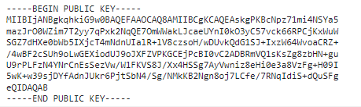

* 1. Mã hóa theo loại: RSA/ECB/PKCS1Padding

Vd: Encryted request:



1. Mô tả kết nối
   1. Note:
      1. bb: Bắt buộc truyền
      2. op: (optional) không bắt buộc truyền
      3. unique: không trùng trong database
   2. Khách hàng
      1. Tạo khách hàng
         * [decryptedAttribute]
         * Url: api/customer/add
         * Method: POST
         * **VD Request**:

+ Username: string (bb - unique)

+ Name: string (bb)

+ Sex: int (0 – 1) (bb)

+ Identify (CMND): string (bb - unique)

+ Email: string (bb - unique)

+ Phone: string (bb - unique)

+ Password: string (bb)

Chưa Encrypted

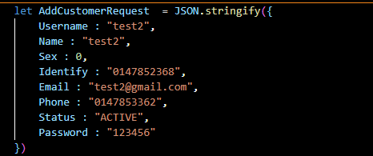

* + - * **VD Response**

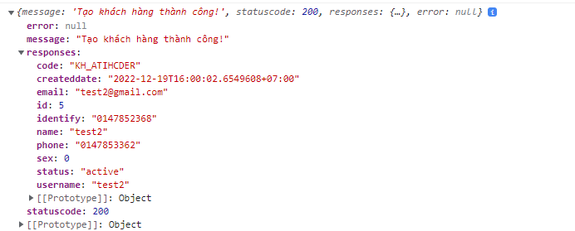

* + 1. Cập nhật thông tin
       - [AuthorizeAttribute]
       - [DecryptedAttribute]
       - Url: api/customer/update
       - Method: POST
       - **VD Request**:

+ Name: string (op)

+ Sex: int (0-1) (op)

+ Identify (CMND): string (op - unique)

+ Email: string (op - unique)

+ Phone: string (op - unique)

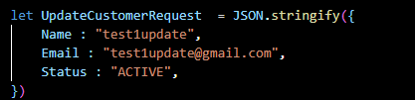

* + - * **VD Response:**

* + 1. Lấy thông tin
       - Url: api/customer/query
       - Method: POST
       - **VD Request**:

+ Type: string (bb)

“GET_BY_CODE”: Lấy bằng list code (data)

“GET_BY_ID”: Lấy bằng list id (data)

“<Bất kì>”: Lấy hết (data: [])

+ Data: list<string> vd: [“code1”,”code2”], [“id1”,”id2”]

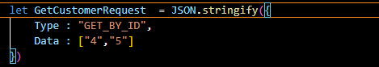

* + - * **VD Response:**

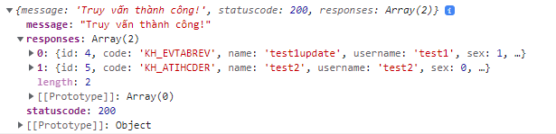

* + 1. Đăng nhập
       - [decryptedAttribute]
       - Url: api/customer/login
       - Method: POST
       - **VD Request**:

+ Username: string (bb - unique)

+ Password: string (bb)

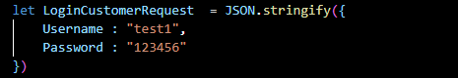

* + - * VD Response:

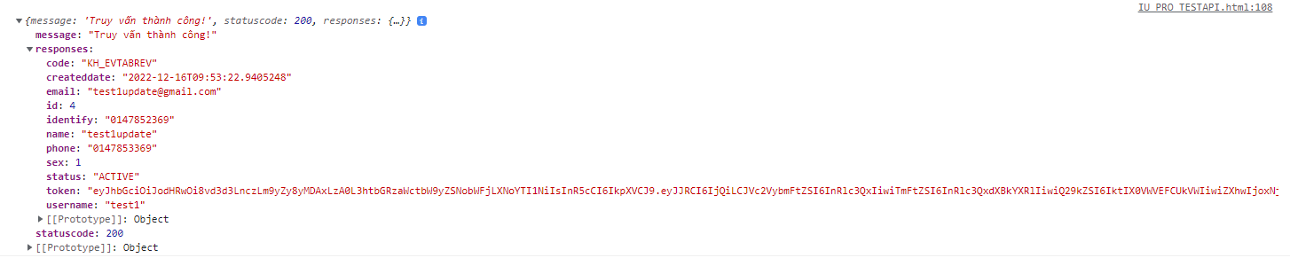

* 1. Nhân viên
     1. Tạo nhân viên
        + [decryptedAttribute]
        + [AuthorizeAttribute]
        + Url: api/staff/add
        + Method: POST
        + **VD Request**:

+ Username: string (bb - unique)

+ Name: string (bb)

+ Sex: int (0 – 1) (bb)

+ Identify (CMND): string (bb - unique)

+ Email: string (bb - unique)

+ Phone: string (bb - unique)

+ Title: string(bb)

+ StartWorkDate: Datetime (yyyy-mm-dd)

+ Level: int

+ Password: string (bb)

* + 1. Cập nhật thông tin
       - [AuthorizeAttribute]
       - [DecryptedAttribute]
       - Url: api/staff/update
       - Method: POST
       - **VD Request**:

+ Name: string (op)

+ Sex: int (0-1) (op)

+ Identify (CMND): string (op - unique)

+ Email: string (op - unique)

+ Phone: string (op - unique)

+ Level: int (op)

+ Title: string (op)

+StartWorkDate: datetime (yyyy-mm-dd) (op)

* + 1. Lấy thông tin
       - Url: api/staff/update
       - Tương tự lấy thông tin khách hàng
    2. Đăng nhập
       - Url: api/staff/login
       - Tương tự lấy đăng nhập khách hàng
  1. Nhóm
     1. Tạo nhóm
     2. Lấy thông tin nhóm
     3. Cập nhật thông tin
     4. Thêm member vào nhóm
  2. Khóa học
     1. Tạo khóa học
     2. Lấy thông tin khóa học
     3. Cập nhật khóa học
     4. Thêm feed back